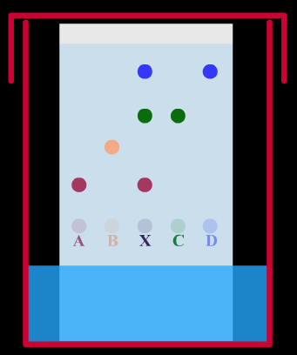
Animation 1 :
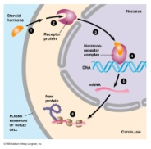

Animation 2 :
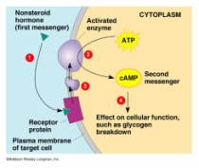

- D’après l’animation 1, qu’est ce qui déclenche la sécrétion des hormones ? Donner un exemple.
- Qui sécrète les hormones ?
- Comment sont véhiculées les hormones ?
- Pourquoi les hormones n’agissent-elles que sur certaines cellules ?
- Quelle est la propriété biochimique qui permet aux hormones de l’animation 1 de traverser la membrane plasmique et l’enveloppe nucléaire de la cellule cible ?
- Quelle est la nature biochimique de ces hormones ?
- Comment agit l’hormone dans le noyau de la cellule ?
- D’après l’animation 2, quelle est la différence fondamentale par rapport à l’hormone de l’animation 1 ? Quelle est la nature biochimique de ces hormones ?

Animation 3 :
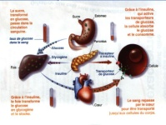

- D’après l’animation 3, quelle est la conséquence de la prise alimentaire riche en glucides sur le taux de glucose dans le sang ? Pourquoi ?
- Quelle est l’hormone qui permet une diminution de la glycémie ? Citer les cellules qui la sécrètent et expliquer comment cette hormone ne cible que certaines cellules.
- Quelle est son action sur chaque cellule cible ?
- Après un jeûne de courte durée, quelle est l’hormone qui permet une augmentation de la glycémie ? Citer les cellules qui la sécrètent.
- Pourquoi seules les cellules hépatiques sont ciblées par cette hormone ?
- Comment les cellules hépatiques agissent pour rétablir la glycémie à la normale ?

